医療保障制度改革に関する提案

米国研究製薬工業協会

2000年12月

（日本語版作成：2001年2月）

1. 医療保障制度改革の必要性

1961年の導入以来、日本の国民健康保険制度はその役割を十分に果たしてきた。この期間に、日本人の平均寿命は、男性では11.13年、女性では13.22年上昇し、それぞれ77.16と84.01となり、日本は厚生労働省の1998年のデータで見ると世界最高の平均寿命をもつ国の一つである。

しかし、1990年代の経済的な沈滞によりこの制度を長期的に維持することが危うくなった。この問題はよく知られており十分な資料がそろっている。

- 膨れ上がる国家債務
1990年から1999年までの間に国家債務は47.5％増え、2000年末までにGDPの130％に達するものと予想されている。

- 超高齢化する人口
平均寿命の上昇にともない、65才以上の人口は現在、総人口の17.3％となり、2020年までに26％から28％まで上昇し、それに付随して労働人口は総人口の56％から48％へ減少することが予想されている。一般的に医療保障の利用度が最も高いとされる退職者は増加しており、小数の勤労者に支えられる^{（1、2）}。

- 急速に増加する医療費
高齢化する社会のため、医療保障に最低必要となる支出は2015年には現在よりも25％高くなると推定されている。さらに、日本における70才以上の高齢者の総医療費は2025年までの医療保障支出全体の50％を超えると予想されており、これは1993年の30%にくらべ大幅な増加である^{（2、3）}。

- 増大する保険組合の負債
医療費の増加が1990年から1999年までにGDPの成長を1.0倍から2.7倍上回り、保険組合の大多数が現在赤字となっており、その財政事情は今後さらに悪化する模様である。

しかし、日本における医療保障への投資がOECDの推計によれば他の先進工業諸国と比較して相対的に低いレベルにあるという点から上記の状況を見るべきである。これら先進工業国のうち、英国のみが国内総生産に対して日本よりも小さい比率の医療保障支出を行なっている。1997年の統計によれば、ほとんどの欧米諸国のGDPに対する医療保障支出の比率が10％近いのに対し日本では7％である。

2. 医薬品業界の貢献

医薬品の技術革新は何百万もの患者の生命・福祉・幸福に直接的な利益をもたらしている。

過去50年にわたり、医薬品業界は日本における疾病率と死亡率の減少に大きく貢献してきた。

1947年から1992年の間に日本人の平均寿命が20年上昇した要因の少なくとも50％は新薬によるものと推定されている⁽⁴⁾。

死亡率の減少と医薬品の役割
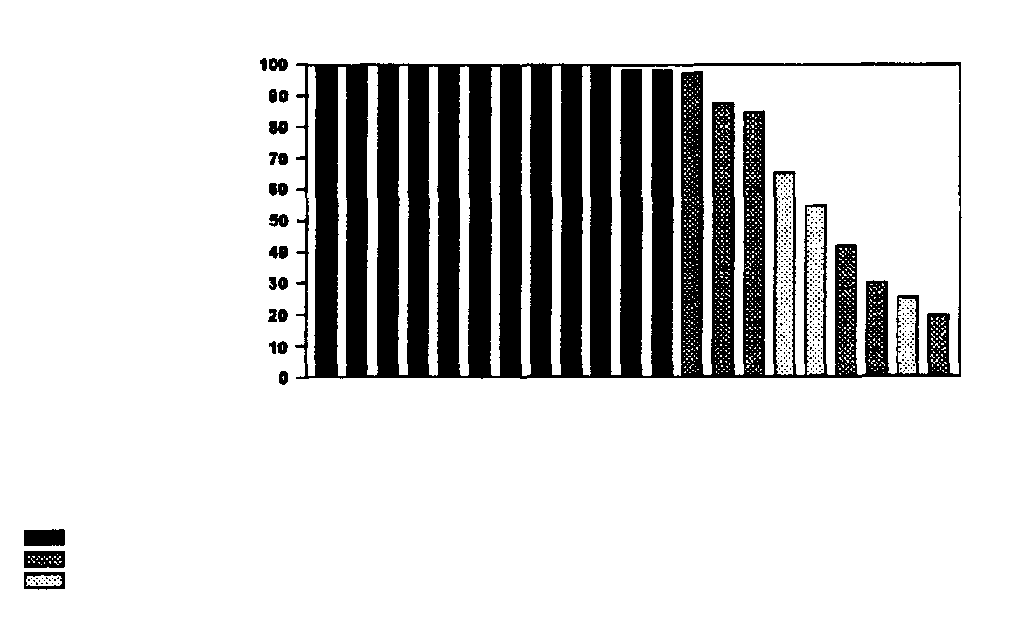
死亡率の減少
(1950年～1992年)
中心的役割
重要な役割
多少積極的な役割
ジフテリア
赤痢
百日咳
麻疹
腸チフス
髄膜炎
急性灰白髄炎
梅毒
リウマチ熱
小児感染症
胃腸炎
結核
虫垂炎
胃十二指腸潰瘍
その他の伝染性疾患
腸閉塞
腎炎と尿細管上皮変性
血管高血圧症
肺炎と気管支炎
貧血症
脳血管障害
出典：日本の人口動態統計、BCG分析

図1 医薬品は日本における致死的疾患の排除に中心的な役割を果たしている

日本に関するデータは入手できないが、他の国では、あらゆる医療行為の中で最も費用効率の高いものの一つは処方薬であることが知られている。たとえば、米国では、100の処方薬の増加は16.3の入院日数の減少となり、1ドルの医薬品支出の増加は3ドル65セントの直接病院費の減少になるものと推計されている。また、それは外来診療の1ドル54セントの増加になる可能性があるが、最終的には医薬品に1ドル消費するごとに1ドル11セントの節減となる⁽⁵⁾。

近年の生物医学的研究の劇的進歩の中で最も目を見張らせるものは、人間の全遺伝情報地図の作成であるが、今後、良質の医療保障とコスト節減への医薬品の貢献が加速される可能性がある。癌、脳卒中、アルツハイマー病、糖尿病、心臓病、骨粗鬆症、関節炎、抑鬱症といった、日本がかかえるような、また著しく医療保障資源を消費する、あらゆる高齢者層の疾病に対応する治療薬が、近い将来、実現されるところまできている。

つまり、革新的な医薬品を日本の医療保障問題の解決策の一部と見なすべきであるということである。コストとして考えるのではなく、福祉としてまた医療保障制度全体へのより大きな利益をもたらす投資として考えるべきである。

3. 産業政策

医薬品や生物医学的研究は、日本国民の福祉への貢献はもとより、日本に重要な経済的・産業的機会をもたらすものである。20世紀は物理と情報科学の発展により特徴づけられる世紀であったが、21世紀は生命科学の時代である。米国と欧州は、バイオテクノロジーを戦略的に重要な産業として、また雇用や価値の創出の重要な源泉として位置付けている。日本においては、最も明確な政府の取組みは、国際的に競争力のあるバイオテクノロジー産業を発展させ技術革新を支援する医療保障制度の改革を実施す るための「ミレニアム・プロジェクト」である。技術革新の育成に最も成功した国は、それを可能にする4つの重要な条件を十分に満足している。

(1) 基本的な生物医学的研究に対する政府の持続的な支援
(2) 効果的な知的財産の保護
(3) 重大な疾患に対する新しい効果的で安全な医薬品をできる限り迅速に認可することにより患者を優先する規制システム
(4) 競争、顧客の選択、技術革新を支援する透明な価格決定の仕組みに基づく市場

日本はこれらの条件のうち最初の3つを満足するという重要な確約を行なっている。最近、政府機関は、基本的な生物学的研究の強化、ベンチャー・ビジネスの促進、世界クラスの臨床的研究開発の支援、さらに知的財産権保護を改善する重要なプロジェクトに着手した。医薬品の認可手続きは、特に日本が最近締結した国際臨床データを受け入れるための合意（ICH）によってますます効率化されつつある。しかし、新薬の迅速な提供において日本は依然として他の先進諸国に遅れをとっており、この分野の改革をさらに進めることが必要であり奨励されるものである。
不幸にして、日本は技術革新の基本的な重要性を認識しているものの、技術革新を支援するための価格決定システムを今のところ実施していない。医薬品業界に特徴的な高リスクの投資、高コストの研究への投資は適正な投資効果のチャンスがある場合にのみ行なわれる。重要なことは価格の予測可能性である。すなわち、医薬品の研究には大金がからむため革新的な医薬品が市場に投入された場合にそれが評価されることが期待できるということが重要である。

- 選別された5,000から10,000の化合物のうち僅か1個の化合物が市場にでる。
- 発見の時から認可までの期間は15年近い。
- 平均開発コストは5億ドルに上昇している。
- 市場に投入される10の医薬品のうち僅か3つの医薬品が研究開発の投資を回収する^{(6、7)}。

4. 改革の目標

一般的なコンセンサスとして、医療保障制度の改革努力は、医療の提供から医薬品の価格決定、診療報酬、高齢者への医療保障までを含む制度の全分野を対象とすることが必要である。課題は、現行の国民皆保険制度に基づく改革を実行すること、ヒトゲノムプロジェクトから生まれる発見を含む生物医学的な技術革新を支援すること、また新薬への患者のアクセスを拡大することである。

医薬品の価格決定については、一般的に医薬品市場が技術革新のためのインセンティブを一層拡大するための改善の必要性が認識されている。目標は社会的なものであると同時にまた経済的なものでもある。社会的な見地からの目標は、国民の健康のためにバイオテクノロジーの進歩による先例を見ない新しい治療の機会を活用することである。経済的な見地からの目標は、雇用、経済成長、価値の創造の重要な源泉となる新たな戦略産業のための前提を創り出すことである。

これらの目標を達成するためには、具体的な対策をたて、次のことを行なう必要がある。

- 技術革新への意欲をそぐような制度の歪みを排除すること
- 患者のための医療の質を向上させ、また制度全体の節減に役立つような革新的な新薬の開発を促進すること
- 日本における医薬品産業の国際競争力を強化し、また研究開発能力を強化すること
PhRMAはこれらの目標を支持すると同時に、これらの目標が密接に関連し合い、相互に補完し合うものとして理解している。技術革新は、国内の医薬品市場の質と価値を創出する唯一の持続可能な源泉であり、日本の医薬品産業の国際競争力を確立するための基礎であると同時に日本の患者の福祉を向上させるための基盤でもある。

PhRMAの周知の見解は、これらの目標を達成するためには規制緩和と市場原理の導入が最善であるということである。ただし、根本的な医療保障制度の改革が少なくとも2002年4月まで延期されたこと、また医療部門の規制緩和のプロセスが長期にわたる可能性があることを認識し、その間、現行の医療方針の範囲内で、生物医学的な技術革新や発見、また医薬品への患者のアクセスのための支援を拡大するための漸進的な改革を提案し、建設的な役割を果たして行きたいと考えている。

この目的に向けて、現行の薬価基準制度の範囲内で技術革新を促進するための一連の現実的な施策を作成した。

5. 現行の薬価基準制度の意図せざる結果

現行の薬価基準制度は、元々、規制された環境の中で技術革新のための報酬とインセンティブを与え、最良の価格決定を達成しようとするものであった。しかし、管理された制度において往々にして発生することであるが、規制の多くが当初まったく意図しなかった結果をもたらした。その顕著な例として、隔年の薬価改定とその他の薬価改定、新薬の類似薬効比較方式と補正加算のルールである。同時に、特に米国や欧州における技術革新を支持する政策と比較した場合、日本市場において革新的な医薬品を創造し投入するための経済的なインセンティブを弱体化するような意図せざる結果の悪循環を創り出している。

2年に1回の薬価改定

2年に1回の薬価改定は、日本のシステムにおいて最も市場に歪みを与えるものの一つ、すなわち薬価差を管理するために存在するものである。

薬価差により生ずる歪みは十分理解されている。例えば、治療の価値よりもむしろ医療提供者の利益のための競争、me-too医薬品の増加、患者の要求と医療機関の収益追求により続けられる過度の医薬品利用などである。「管理幅」（正式にはR幅として知られる）の2％への削減は薬価差の歪の影響を幾分和らげ、また急速に上昇する医薬分業率が、とてつもなく過度に減じたことは疑いがない。にもかかわらず、1999年には薬価差が5,000億円となり、控えめな推計でも薬価による過剰医薬品利用は、依然として、1兆1,000億円（図2参照）近辺である。

指数化した平均消費
(標準単位、1997年)
様々な医師のインセンティブ
に基づく処方薬の利用
診察毎に処方される
平均医薬品数
(1997年7月～1998年6月)
欧米6カ国
薬価差をともなうサービス料
180
154
127
日本
均一料金
欧米5カ国
0
50
100
150
200
インデックス
控えめに、グラフの中間データを使用する。すなわち、過剰利用は35％(54/154)である。

この数字の半分の17.5%を薬価差による過剰利用の推定に使用する。

薬価差による過剰利用の控えめな推計は、1兆1,000億円 である。
(1兆1,000億円 = 日本の処方薬コスト(6兆4,300億円) × 17.5%)

日本

出典：PhRMA、じほう、APEX、DRIc、IMS、BCG分析

図2 薬価差による医薬品の過剰利用に関する数量的把握方法

1990年以来、薬価の償還価格を市場実勢価格に合わせるために薬価改定が6回行なわれている。この2年に1度の薬価改定は薬価差の幅を減らすために行なわれ、薬価差による過剰な償還を1992年の23.1％から1999年の7.3％に減少させることに効果があった。しかし、この薬価改定は、処方薬からあがるこの不変の金銭的利益の問題や、市場価格と償還価格との間に差がある限り無くなることのない医薬品の過剰利用の習慣の問題に対応するものではない。

特別な薬価の引下げ（薬価引き下げ再算定）

薬価差による市場の歪みにもかかわらず成功できる医薬品は特別の薬価引下げにさらされる可能性がある。これらの医薬品の多くは優れた治療価値が証明された革新的な医薬品であり奨励されることがあっても罰せられるべきものではない。収載時薬価が正しく設定されたと仮定しても、これらの薬価引下げの影響は、その医薬品の特許保護期間を含む存続期間にわたってその投資回収率を引き下げることになる。また、すでに市場に投入された医薬品の効能・効果を拡大するための研究への投資意欲を削ぐことにもなる。

類似薬効比較方式

新薬を対象とする類似薬効比較方式は、新薬の収載時薬価を、日本市場で入手できるそれに最も密接に関連する医薬品と同一の範囲に設定することを目的としている。この方式は日本における新薬の薬価を効果的に決定する。

不幸にして、薬価算定比較薬選択の現行ガイドラインは革新的医薬品を識別していない。効能・効果、薬理作用、化学構造、剤形、組成などに重点が置かれている。優れた効果、副作用の軽減、用法の容易さ、新たな投与形態、または他の治療と比較した場合の数多くの医療上有用な改良点などの重要な臨床的利点に関しては、ほとんど明確な配慮がない。これらは患者の福祉にとって重大なものであり、医療の技術革新の究極的な指標である。

これらの欠陥があるにもかかわらず、このシステムは、国際的に認められた科学的な分類システムに規定される、共通の解剖学的、治療的、薬理学的、化学的な特性を有する薬剤分類への新規収載医薬品に関しては、かなり役に立つが、新薬と同一分類の薬価算定比較薬が入手不可能な場合にはほとんど役に立たない*。1997年6月から2000年1月までに日本において収載された47の医薬品を検討すると、類似薬効比較方式により薬価が決定された医薬品の35％から40％が、国際分類システムの規定上、異なる薬剤分類の医薬品が選択されている。これらの医薬品の薬価は同一分類の比較薬と選択された医薬品の薬価よりも3倍の幅で変動している。

グループA
同一の薬剤分類
グループB
異なる薬剤分類
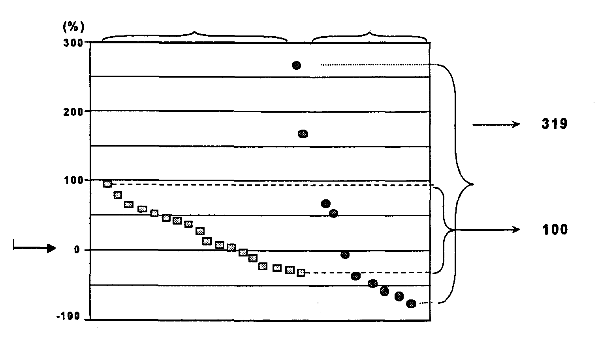
変動指数
(範囲/グループAの範囲 × 100)
外国平均価格
排除したデータポイント：
1. 原価計算方式により算定された新規化学成分
2. 2カ国以上の外国に価格のない新規化学成分
3. 希少疾病用薬

図3 不適切な薬価算定比較薬の選択が価格変動の原因となる

さらに、連続的な薬価の引き下げは結果的に低薬価の比較薬の原因となる場合がある。したがって、新薬や革新的な医薬品の薬価は開発コストが非常に高い場合でも比較薬の収載時薬価を下回る場合がある。薬価は1990年から1999年の間に平均して36％下落した。1990年に投入された比較薬が選択された新薬のベース価格はインフレ調整済みの比較薬の当初価格のわずか52％であった。
薬価の値崩れ
名目価格
価格
(1979年=100)

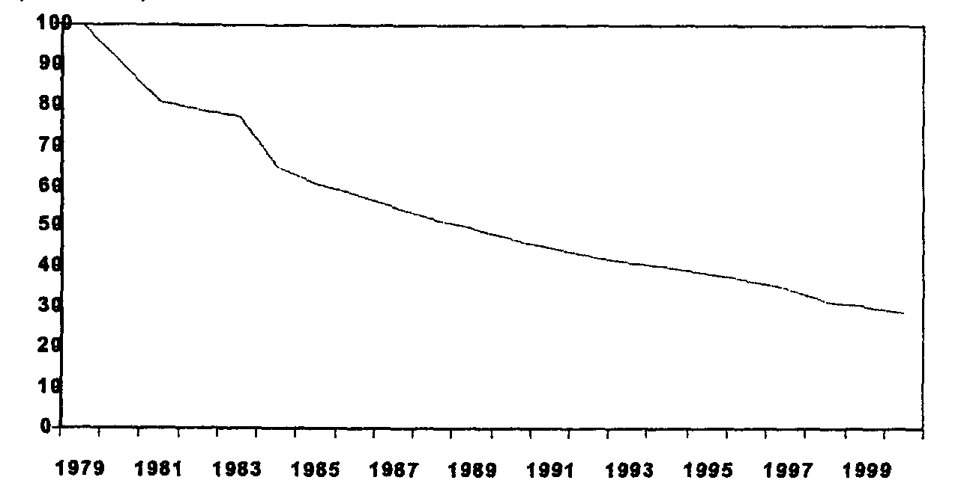
(年)
出典：PhRMA、BCG分析

図4 隔年・臨時の薬価改定が投資回収率を低下させる

補正加算

補正加算は薬価基準制度の前向きな特長の一つかもしれない。しかし、この制度が意図するもの、すなわち革新的な新しい療法や治療に報いることが、次の3つの理由で達成されていない。

- 加算のベースである薬価算定比較薬に不備がある
この制度は適切な薬価算定比較薬の選択に基づくものである。上述のごとく、1997年以来、類似薬効比較方式により薬価算定された医薬品の約3分の1が適切な薬価算定比較薬の選択が行なわれていない。

- 現行加算要件は制限的で現実的でない
最高レベルの加算、すなわち画期性加算（20％～60％）を得るためには、その医薬品は、(1) 全く新しい着想で開発されたものであり、(2) 日本人の患者に対して大いに安全性、または有効性をもたらすものであり、さらに (3) 日本における医療体系に重大な影響を与えるものでなければならない。当然のことながら、その資格を有する医薬品は存在せず、ただ一つ10％を超える加算が与えられた医薬品があった。それは、プログラフの1mgカプセルであった。

- 与えられた加算率が不十分で連続的な薬価改定による引き下げに見合わない
全体的に日本の現行薬価算定による加算率は国際標準と対比すると微々たるものである。欧米市場における主要医薬品と、それに最も近い競合品の加算率と割引率を分析すると、明確なイノベーターの加算は約5倍であり、イミテーターの割引は90％近い。日本における幅は薬価算定比較薬の±20％である。その結果、加算の現行制度は革新的医薬品の発見を妨げており、それを促進しないように作用している。
日本と欧米諸国における新規化学成分に対する加算と割引の分布対比
頻度 (%)
欧米4カ国**
日本*
割引率(%)
* 1997年6月20日から1999年12月17日までに投入されたすべての新規化学成分に関する薬価算定比較薬と対比した加算率と割引率。
** 米国、英国、オランダ、ドイツ
同一国の同一薬効分類における市場リーダーと対比した加算率と割引率。

出典：PhRMA、BCG分析
加算率(%)

図5 日本の補正加算は国際標準からみて不十分

医薬品の価格規制の複合的な影響

総合的に見て、当初または現在の意図に反し、この薬価規制の多くが技術革新の意欲を強烈に阻害するものとして作用している。
「管理幅」の範囲内での2年に1度の薬価改定は、当初、薬価差の縮小、医薬品の過剰利用の可能性の減少、医薬品のより高品質な利用の促進を目的としていた。新薬の価格決定のための類似薬効比較方式は科学的な基準に基づき価格を決定するように設計された。補正加算は革新的で有用な新薬に報酬を与えるために導入された。つまり、これらの対策は技術革新を促進するという一つの共通要素を持っている。しかし、実際にはその組合せが反対の効果をあげている。

2年に1度の薬価改定と共に行なわれる非常に成功した医薬品の特別な薬価引き下げ（再算定）は、日本における医薬品の価格を次第に縮小させている。これは、新薬のための技術革新を促進するインセンティブに関して、次の2つの形で、ネガティブな結果をもたらす可能性がある。

(1) 医薬品の投資回収率を減少させる
医薬品の収載時薬価が適正に設定されたと仮定した場合、連続的な薬価改定は、患者に最大の利益をもたらし順調に販売されている医薬品に対する制裁措置として機能するのみである。
- 新薬の価格に悪影響を及ぼす
上述のごとく、連続的な薬価改定は、新薬のベース価格を形成する比較薬として使用される医薬品の価格を押し下げる。したがって、医薬品の技術革新と研究に対して組織的なバイアスをつくり出す。特に古い比較薬による治療分野の研究への投資意欲が阻害され、しかも、これらは一般的に最も満たされない治療領域であり、この分野の患者が画期的で革新的な進歩を最も必要としている。

日本で与えられる補正加算は、薬価算定比較薬の値崩れを補填するには不十分である。過去3年間の最高の補正加算でも、たった1度の薬価改定でほとんど帳消しとなったであろう。1990年以来の価格改定は平均－6.5％である。

極端な結果を防止するための対策を講じ、システムの歪みを修正するために、「外国価格調整」がフランス、ドイツ、英国、米国の外国平均価格に基づいて適用される。しかし、国際価格比較は、含量のレベル、剤形と効能・効果、さらに医薬品の市場投入の認可のための時間とコストなどの相違と同時に、為替レートの変動のために経済的にも統計的にも信頼できない。さらに外国価格調整は日本における事業の運営費が他の4カ国よりも高いことを考慮しない。その結果、外国価格調整ルールでは現行の類似薬効比較方式の根本的な歪みを矯正することはできない。

価格
薬価の値崩れ
年
1. 隔年の薬価改定が投資回収率を減少させ、導入される新薬の薬価に悪影響をあたえている。
2. 外国価格調整が収載時薬価の低下を十分に補っていない可能性がある。
3. 薬効価値の増加に対する小額の補正加算
4. 薬価算定比較薬の改定の影響を補うことができない。

薬価算定比較薬の経年による悪化
古い低価格の薬価算定比較薬と比較した新規化学成分
価格
欧米4カ国の平均価格
外国価格調整
薬価算定比較薬の薬価
算定薬価
薬価算定比較薬と対比して小額の補正加算
薬価算定比較薬と対比した加算率(%)
新規化学成分の%
薬価算定比較薬を投入した年
プレミアムとディスカウント (%)

図6 個々の方針の複合的な影響が、不用意に技術革新と研究を弱体化している

6. PhRMAの改革案―基本原則

PhRMAの改革案は革新的な医薬品の発見・開発と速やかなアクセスの促進を目標とするものであり、それにより日本の患者の福祉を向上させることである。この提案は現行の薬価制度が技術革新の意欲を最も著しく阻害する分野を対象としており、次の分野が中心となっている。

- 既収載医薬品の薬価算定（通常改定と引き下げ再算定）
- 新薬に対する薬価算定比較薬の選択と補正加算

PhRMAは、日本には厳しい医療費抑制策があり、また全国民の平等な医療保障へのアクセスに関して引き続き強い執着をもっていることを重視し、医療保障制度改革の施策のための基本原則をまとめた。また、これらの基本原則は医薬品の評価のための国際的・科学的基準の重要性を反映するものであり、また医薬品のより合理的な利用と一層明白な医薬品市場の必要性を反映するものである。

全国民の平等な医薬品へのアクセスを維持するという面から、これらの基本原則を次のようにまとめた。

- 技術革新を支援し、将来の医薬品の発見と開発のための適切なインセンティブを提供するための国際的・科学的基準に基づき、予測可能な平明な価格決定の仕組みを創出すること
- 競争が価値にのみ基づき行なわれ、償還が実勢取引価格に基づき行なわれるような医薬品市場を創出すること
- より効率的で適切な医薬品の利用を促進するとともに、急速な医療の技術革新の時代に医師の技術と専門知識に報いるようなより平明な診療報酬の仕組みを促進すること
- 国民皆保険という日本の基本的方針を守るために医療費の急増を防止すること
- 市場原理の導入と合致する将来の改革のための環境を創出すること

さらに、この対策案は、実行が容易であり、また、殆どあるいは全く追加の管理費用が不要なものでなければならない。

7. 類似薬効比較方式と補正加算に関する改革案

薬価算定比較薬の選択

現行の薬価算定基準では、新薬は製薬会社が薬価申請を行なった後、概ね次の3つのルートを通る。

1. 適切な薬価算定比較薬の存在を認められ、かつ日本において入手可能な同一グループに属する医薬品の数が3未満と判断され、新規性が認められた場合、その新薬は補正加算の対象となる（類似薬効比較方式（Ⅰ））。
2. 適切な薬価算定比較薬の存在を認められ、かつ日本において入手可能な同一グループに属する医薬品の数が3以上（かつ1番手が収載されてから3年超）と判断され、新規性が乏しいとされた場合、その新薬は補正加算の対象とならない（類似薬効比較方式（Ⅱ））。
- 適切な薬価算定比較薬の存在を認められない場合、その新薬の価格は原価計算方式で決定される。

現行の規定では、新薬と異なる薬剤分類からも薬価算定比較薬を選択できる裁量の余地が広い。比較薬は、「最適な同等医薬品」でも、「同等の薬理作用を持つ医薬品」でも、「同等の医薬品」でもよく、これらの範囲も明確に規定されていない。この現状を改善するため薬剤分類委員会が設立された。この委員会は類似薬選定のための薬剤分類案を2001年度中に作成することになっている。

PhRMAは、医薬品の他製品との相対価値を最もよく反映すると自らが信ずる市場決定価格
が存在しない中、現行制度の欠点を克服することを目指して薬価算定比較薬の選択と加算に関する原則を次のようにまとめた。

1. 客観的でグローバルな科学的基準を保証すること 新たに認可された医薬品の薬価算定比較薬の選択は、同じ薬剤分類から選択されるべきである。すなわち客観的な世界的な科学的基準によって確認されている同一の解剖学的・治療的・薬理学的・化学的な特性をもつ分類から選択されるべきである。
2. 技術革新を認識すること 新しい解剖学的・治療的・薬理学的・化学的な特性を持つ医薬品は、現行の治療法とは区別されるべきである。
3. プロセスを透明にし、結果を予測可能なものにすること 革新的な医薬品が対価としてもたらす利益を予想可能なものにすることは、新薬の発見と開発に伴う大きなリスクを管理・相殺するのに欠かせない。革新的な医薬品の認識や対価による評価が一貫せず、予測不可能で不透明な制度は、価値ある新薬の開発・導入にとって魅力のない環境となる｡
4. 革新に報いること 革新的な治療法については、今後の新薬の発見に見合う十分な価格で評価するべきである。新しい医薬品の価格は、市場システムに適った上に、患者や医療関係者にとっての潜在的な臨床価値を反映するべきである。

薬価算定比較薬は、異なる薬剤分類から選択すべきではないからといって、同一の薬剤分類に属する医薬品が必ずしも適切な比較薬となるわけではない。完璧な分類法は存在しないのであり、同一の薬剤分類に属する医薬品が比較薬としては不適切な場合もあり得る。その例としては、日本における新しい効能・効果を持つ医薬品、または治療の仕様がないような、または現在の治療では手におえない病気に対して効果のある医薬品である。そのような場合、製薬会社には、同一の薬剤分類に属する医薬品が比較薬としては不適切である理由を、明示的に文書で示し、次に提案する新たな価格決定方式の適用を受けるものとする。

新たな価格決定方式

適切な薬価算定比較薬が存在しない医薬品については、新たな価格決定方式を用いて価格を決定する。この方式では、製薬会社が総合的な価格申請を通じて新薬の当初価格を申請するが、その申請には、申請価格の根拠として、製薬会社が有効であると判断し、自発的に提出する日本と国外のデータの両方を盛り込む。申請手続きでは、製薬会社が新薬の開発を通じて収集した、科学的・医学的・専門的な見解を示すようにする。それらのデータは、ICH (国際ハーモナイゼーション委員会) の下、妥当な科学的主張に対して国際的に認められた科学的根拠となるGCP (医薬品の臨床試験の実施に関する基準) に基づいたものである。製薬会社は、申請手続きについて、その理論、完全性、科学的裏付け、国際的な科学的信頼性を含めて、厚生労働省や薬価算定組織（DPO）と協議する準備を行なう。

補正加算

類似薬効比較方式（Ⅱ）に見られるように、同一グループ内の医薬品の数を3で区切るのは、非科学的かつ恣意的である。革新は任意の薬剤分類における医薬品の発見順とは無関係であり、後にエントリーした医薬品が相当に有効な場合もあり得る。新薬が現行療法に対して改善されたものであったり、優位性を持つ場合、適切な加算が与えられるべきである。「ゾロ新」については優位性が証明されておらず、類似薬効比較方式（Ⅱ）を引き続き適用することになるが、それはその革新性について製薬会社が自発的に提出するデータに基づいて徹底的な評価を行なった上のことである。

厚生労働省が公表している現行の薬価算定基準のフローチャートに手を加え、薬価算定比較薬や補正加算に関するPhRMAの提案を示す。

図7 新薬を対象とした薬価算定比較薬選択・価格決定方式 (案)

PhRMAは、医薬品を様々なカテゴリーの技術革新に分類する科学的・客観的方法がないため、補正加算のシステムを改革するその他の具体的提案は行なわない。革新的医薬品のための適切なインセンティブを確保する真に効果的な方法は、唯一、市場重視の原則を適用することである。しかし、現在、この選択を行なうことが不可能なことを考えると、日本製薬団体連合会の補正加算に関する提案は、透明度を拡大し革新的医薬品に対する利益を増大させる点で現行制度を改善するものと捉えている。

外国平均価格調整

PhRMAは複数の困難な問題をともなう外国価格比較を支持しない。しかし、当初、新薬の価格設定のための外国価格調整ルールが公正な精神に則って薬価算定基準の歪みを解消すべく導入されたと認識している。この公正という目的を満たすためにこのルールを改定することを提案する。日本における事業コストが非常に高いことを考えると、日本における個々の医薬品の収載時薬価は、厚生労働省が比較の根拠として採用する他の先進工業国の平均価格を下回るべきではない。これは、類似薬効比較方式に基づき計算され歪められた薬価は、外国平均価格調整の計算から外すべきであることを意味する。さらに、外国価格比較は、日本とその他諸外国の投薬量の差を考慮し、有効成分のミリグラム当たりのコストではなく、一日の治療コストをベースに行なうことを提案する。

8. 実勢取引価格（Actual Transaction Price）による償還価格制度の提案

薬価差がつくり出す経済的な歪みに対応するために、単純で明白な効率的制度によってそれを排除することを提案する。この制度の下では、医薬品が卸売業者の実勢取引価格で医療提供者に償還される。薬を処方することの金銭的なインセンティブを排除するための方法は他にもある。例えば、処方と調剤の分離（医薬分業）があるが、PhRMAは、短期的に最も効果的な解決策は実勢取引価格制度（案）であると考える。

薬価差の完全排除は、過剰利用により生ずる医薬品全体の請求に対し、推定約1兆円の節減を生み出し、me-too医薬品の急増を抑え、必要とされている2年に1度の薬価引下げを取り除くことになると思われる。

さらに、革新的医薬品に特に痛手となる特別の薬価引下げ（引き下げ再算定）は2年に1度の薬価引下げと同時に排除されるべきものである。
手順案

実勢取引価格制度（案）は、現行の薬価償還制度と重複して行なえる単純で明白な方式である。

1. 厚生労働省は、各新薬に対して最大償還価格を認可する。製薬会社は、その医薬品の生涯期間中いつでも、より低い償還価格を厚生労働省に申請することが許される。

2. 医療提供者（医師または薬局）への販売価格は、最大償還価格またはそれ以下の価格であれば変動してもよい。医師と医療提供者は、現在行なわれているごとく医薬品を処方し調剤する。このサービスに対して明白な調剤報酬と在庫を保持するための報酬を受け取る。

3. 医療提供者への償還は、患者の自己負担と保険資金（実勢購入コスト+調剤報酬・在庫保有費用－患者の自己負担）から引き出される。

4. 患者は、コストの総額（医薬品の正式な収載薬価 + 調剤報酬・在庫保有費用）に対する割合に基づき自己負担額を支払う。

5. 保険者は、卸売取引を通じて管理されるバウチャー・システムに基づき医療提供者の医薬品実勢購入コストを計算し、医薬品の実勢購入コストに 調剤報酬と在庫保有費用を加え、患者の自己負担額を引いた金額を償還する。

情報と金銭の流れ

製薬会社
WS
(卸売業者)
製品
製品
製品
製薬会社渡し価格
・製薬会社が設定
・卸売業者により変動
卸売業者渡し価格 = 実際の取引価格
・前月の加重平均取引価格
厚生労働省が設定する最大限度内＝最大償還価格－固定調剤報酬
・医療提供者により変動
医療
提供者
患 者
薬価
情報センター
定額自己負担
支払請求
バウチャー
価格
変動
変動
最大償還価格の一定率 (例：20％)
患者定額
自己負担
保険者の
支払
変動
限度内で変動
償還価格
厚生労働省が設定する最大償還価格
調剤報酬
定率または定額、またはいずれか一方
卸売業者
渡し価格
(加重平均実際取引価格）
卸売業者のマージン
製薬会社
渡し価格

図8 手順案 (1)

バウチャー・システムは、実勢取引価格制度の中心であり、容易に現行制度に組み組むことができる。

現在、医療提供者は、一定期間閲覧可能な全患者の全処方薬の詳細を記録する審査支払機関に診療報酬明細書（いわゆるレセプト）を提出する。このレセプトに基づき、収載薬価と販売された処方薬とが照合され、当該自己負担額を差し引いた差額に対する償還が許可される。

このバウチャー・システムにおいては、卸売業者は、販売価格と一定期間（例えば、月ベース、四半期ベース）に各医師に販売されたユニット数を記録する。この情報は、この期間の各医薬品の平均購入価格を表示するバウチャーを作成するために使用される。卸売業者は、医療提供者に対して1つのバウチャーを提出し、薬価情報センターに写しを提出する。
薬価情報センターは、医療提供者ごとにその期間の加重平均購入価格（すなわち、実勢取引価格）を計算し、薬価償還のベースとしてこの情報を使用する。医療提供者が2つ以上の卸売業者から同一医薬品を購入した場合、平均実勢取引価格を計算することが可能である。

バウチャー方式では、医療提供者、薬価情報センター、卸売業者の追加コストがほとんど発生しない

薬価
情報センター
医療
提供者
卸売業者

バウチャー (卸売業者: YYY)

バウチャー (卸売業者: XXX)

卸売業者: XXX
医療提供者: YYY病院
期間: 2000年5月1日から31日まで

医薬品A
・単位 1,000
・購入合計 120,000
・加重平均単価 \120
医薬品B
・
・

請求様式

------------
------------
・
・
・

処方薬 単位
---- ----
- ・
- ・
- ・

医薬品
データベース
前月加重平均単価に基づき償還される

請求
データベース
？ 例: 7月の請求に対して5月の価格

- 薬価情報センターに対して毎月バウチャーを発行する
- システムに関する多少の変更
- 各医療提供者の加重平均単価を計算するためにバウチャーを使用する
- 請求様式に関する多少の変更
-「点数」ではなく
医薬品ごとの「単位」

図9 手順案 (2)

バウチャー・システム（案）は、追加の時間やコストをほとんど必要としない。現行制度に関する必要な変更は次の変更のみである。

- 卸売業者は、医療提供者ごとに実勢取引価格でバウチャーを発行し、それを薬価情報センターに提出する。
- 薬価情報センターでは、バウチャーを使用し、医薬品ごと、医療提供者ごとに加重平均単価を計算する。
- 医療提供者は、保険請求様式上では「点数」は「単位」に変更される。

購入コストと償還額との間の最終的な差は、年間を通して変動する購入価格のために発生する可能性もあるので、年1回調整される。

数値例
1月
2月
3月
4月
1月～12月
合計
高額で
少量購入
定額で
大量購入
購入
・価格 (\)
・単位
合計(単位: 1,000円)
処方(= 償還)
・価格 (\)
・単位
合計(単位: 1,000円)
12万円の利益
年末に調整

図10 購入コストと処方薬償還金額との差額は、年1回、調整される

PhRMAは、医療提供者が彼らの収入の一部を薬価差から得るという事実を認識し、薬価差の現行レベルを2つに分離し、再配分することを提案する。厚生労働省が決定するフォーミュラに基づき、その一部を在庫保有コストと調剤報酬を賄うために使用する。残りを医師の技術報酬の予算に振り向け、急速な医療革新の時代の彼らの技術と専門知識に対してより高い報酬を支払うようにする。

調剤報酬に基づく実勢
取引価格償還システム
現行の薬価差を調剤報酬と診療報酬にシフト
・(A) = (B) + (C)
現行システム

(C) 診療報酬の増加

価格
(7.3%) (A) 薬価差
価格
(B) 調剤報酬

調剤の実費が償還される
レベルを設定
・過剰利用に対するインセンティブはない

解決案による節減の純額
(16% = 1兆円*)

(17.5%)
量
量
適正利用
過剰利用
適正利用

*17.5% × (100%－7.3%) = 16%
日本の処方薬コスト(6兆4,300万円) × 16% = 1兆円

図11 医師は失った薬価差収入を調剤報酬と増額される診療報酬によって補填される

このシステム (案) は、セクション6で述べた改革の原則を満足するものである。

- 競争が治療の価値と患者の利益に基づき行なわれる医薬品市場を創出し、償還が実勢取引価格に基づき行なわれる医薬品市場を創出すること
- 継続的で明白な価格競争を可能にすること
- 今後の医薬品の発見にインセンティブを与えること
- 過剰な医薬品利用の削減により節減を生み出すこと
- より効率的で適切な医薬品使用を促進すること
- 医療費の急増を防止すること
- 全国民の平等な医薬品へのアクセスを維持すること（すなわち、すべての患者が同一の医薬品に対して同一の自己負担を行なう）
- 透明性を促進すること
- 円滑な費用のかからない実施を可能にすること

要約すれば、実勢取引価格制度は、価値（医療効果と価格）に基づく透明な競争力ある市場を創出し、さらに革新的な医薬品の開発のためのインセンティブを向上させるための前進を意味する。その上、現行制度への僅かな調整のみで導入することが可能である。

製薬会社が支払う犠牲は、薬価差による大量販売の量が減少することである。

支払側には、この制度は2つの大きな利益をもたらす。すなわち、(1) 薬価差による過剰な医薬品利用へのインセンティブの減少であり、また (2) 臨床上の利益をもたらさないme-too医薬品の開発の減少である。

支払側が払う犠牲は、2年に1度の価格引下げを失うことである。しかし、これは支払側が新薬の価格決定を管理できることと、償還価格のシーリングによって価格とコストの急増から保護されることにより相殺される。その上、類似医薬品の製薬会社の間で、市場占有率の獲得と維持のための戦いが起こり価格競争が発生する。

医療提供者（医師）は、薬を処方することの金銭的インセンティブと医療行為とをミックスする必要性から解放されるが、薬価差が技術報酬や調剤報酬と在庫保有費用に変わるため、依然として収入源があいまいな状況がつづく。

究極の受益者はより効果的で安全な医薬品にアクセスできる患者である。

支払側
医 師
製薬会社
患 者

積極的効果
過剰利用の排除
診療報酬の増加
隔年の薬価改定の必要性を排除
技術革新に対する報酬
過剰利用の排除
患者の利益を考える医薬品選択

消極的効果
値引きの減少
医薬報酬の増加
収入源が複数になる
総量の減少
値下げの減少
診療報酬の増加

全効果
医薬品にかかわる保険医療支出総額の減少 (16%)
最大償還価格に関する管理の維持
高品質の医療提供が可能
現行の収入レベルの維持
技術革新に報いる公正な価格決定
一層効率的で適正な医薬品の使用による医療の質の改善
患者あたりのコストを16％削減

図12 各種利害関係者にとっての実際取引価格償還システムの利点

結論

技術革新は、21世紀の中心的課題の一つであり、経済成長と人間の幸福の牽引役としての役割は一層増大する。技術革新は、富を創出し、生活全体の質を向上させ、さらに世界中の何百万という患者にとって新たな希望を約束するものである。高度に技術的で密接に関連する医薬品産業とバイオテクノロジー産業ほど、このことがはっきりしている部門は他にない。これらの産業には、患者にとっては新しい治療、医師にとっては新しい道具、また大きな価値をもつ知識に基づいた経済について、計り知れない可能性が存在する。

ここで概要を説明したこの控えめな漸進的改革案は、人間の全遺伝情報に関する先例のない生物医学的技術革新と理解の時代において、日本の生物医学的技術革新を振興するために作成されたものである。科学は、何世紀にもわたり人間を苦しめてきた疾患の潜在的原因を、医師が理解し処置することができるような根本的な発見を、今まさに可能にしようとしている。これらの提案は、現在の医薬品市場における技術革新に関する歪みと意図せぬ意欲の喪失を排除することを目的し、また現行の薬価基準制度において、革新的な医薬品を発見・開発するための高価でハイリスクな努力への投資を促進するための単純で実際的な提案である。

PhRMAの提案は、透明性のある医薬品市場へと導くものであり、治療価値と患者の利益主導で競争が行なわれ、また医薬品のより良質な利用を通じて節減が生み出される提案である。

患 者
最も革新的な薬物治療への迅速なアクセス

医 師
医療の質を向上させるための革新的な医薬品へのアクセスの強化

医療保障制度
革新的な医薬品と既存の医薬品の適正な使用による節減と成果の拡大、
医療保障資源の一層効率的な配分

日本経済
世界的に競争力のある国内生命科学産業による大きな雇用機会と経済成長

医薬品業界
次世代の最も戦略的で重要な産業の一つにおいて、有力な競争者として
得られる利益

図13 日本が生命科学の革命に重要な役割を演じることのメリット
PhRMAのささやかな提案は、それ自体、革命をもたらすものでないことは明白であり、より大きな改革のプロセスにおける最初のステップに過ぎない。2000年1月の時点で、通産省（現在の経済産業省）の生物化学産業課の荒川 洋氏のご意見では、より徹底したプロジェクトが早晩必要になる可能性があるとのことである。

「直ちに、あらゆる努力が払われなければ、日本のバイオテクノロジー産業は、現在進行中の世界のメガコンペティションを生き抜くことはできない⁽⁸⁾。」

国際的な医薬品の重要なソースとして（1975年から1994年のシェア：45％）、PhRMAはその蓄積した専門知識と経験を生かし、日本政府と共に建設的な作業を行なって行きたい。医療保障制度改革の構想は、今後、何年にもわたり拡大して行くものである。

参考文献

- Japan International Corporation of Welfare Services. 1998. Future Forecast of Population. Health Insurance White Paper.
(2) Healthcare Global Outlook – 2000 Edition, Economist Intelligence Unit.
(3) Kokumin Iryohi; Shajinken; Kokuritsu Shakai Hosho Jinko Mondai Kenkyusho, 1998.
(4) Arai, Y., Commissioner of the Japan Patent Office. 1998. In “Pharmaceuticals and the Patent System,” PhRMA/JPMA/EBC-sponsored seminar, Tokyo.
(5) Lichtenberg, F.R. 1996. The American Economic Review, Vol. 86, No. 2.
(6) Tufts Center for the Study of Drug Development, NCE Database, 1999.
(7) Grabowski, H.G. and Vernon, J.M. 1994. The Journal of Health Economics, Vol. 13.
(8) Arakawa, H. In “National Biotech Program Aims to Widen Scientific Horizons,” Daily Yomiuri, 1/1/2000.

* (例) 作用部位別薬効分類システム (Anatomic Therapeutic Classification System)と医師の医薬品ハンドブック分類システム (Physicians Drug Handbook Classification System)

